工学院成功举办第五届社团文化节晚会
5月25日，以“‘社’彩纷呈，伴我同行”为主题的工学院第五届社团文化节晚会在若琼楼音乐厅顺利落幕。本次社团文化节由工学院团委主办，工学院创业就业社管部和工学院十大社团承办，秉承着“丰富校园生活，培养综合能力”的主旨宣传社团文化，工学院部分学生参加了本次晚会。
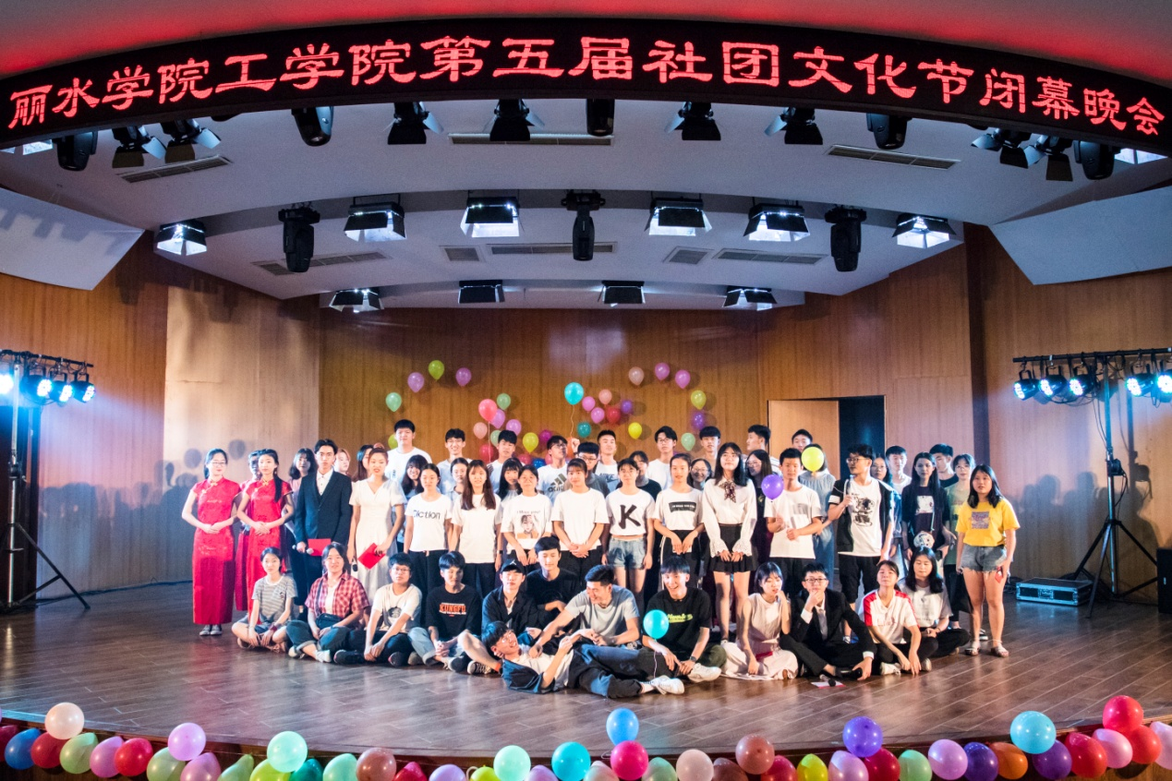
各有特色的社团节目在舞台中央完美呈现。首先由工学院学生会带来《散打术》拉开了本次晚会的序幕，让我们感受到学生会的刚柔并济。文艺部为我们带来《失夜1999》，用说唱的形式点燃全场。接着是由心理健康协会带来的情景剧《如果爱，请关机》，引发大家对手机使用的思考。
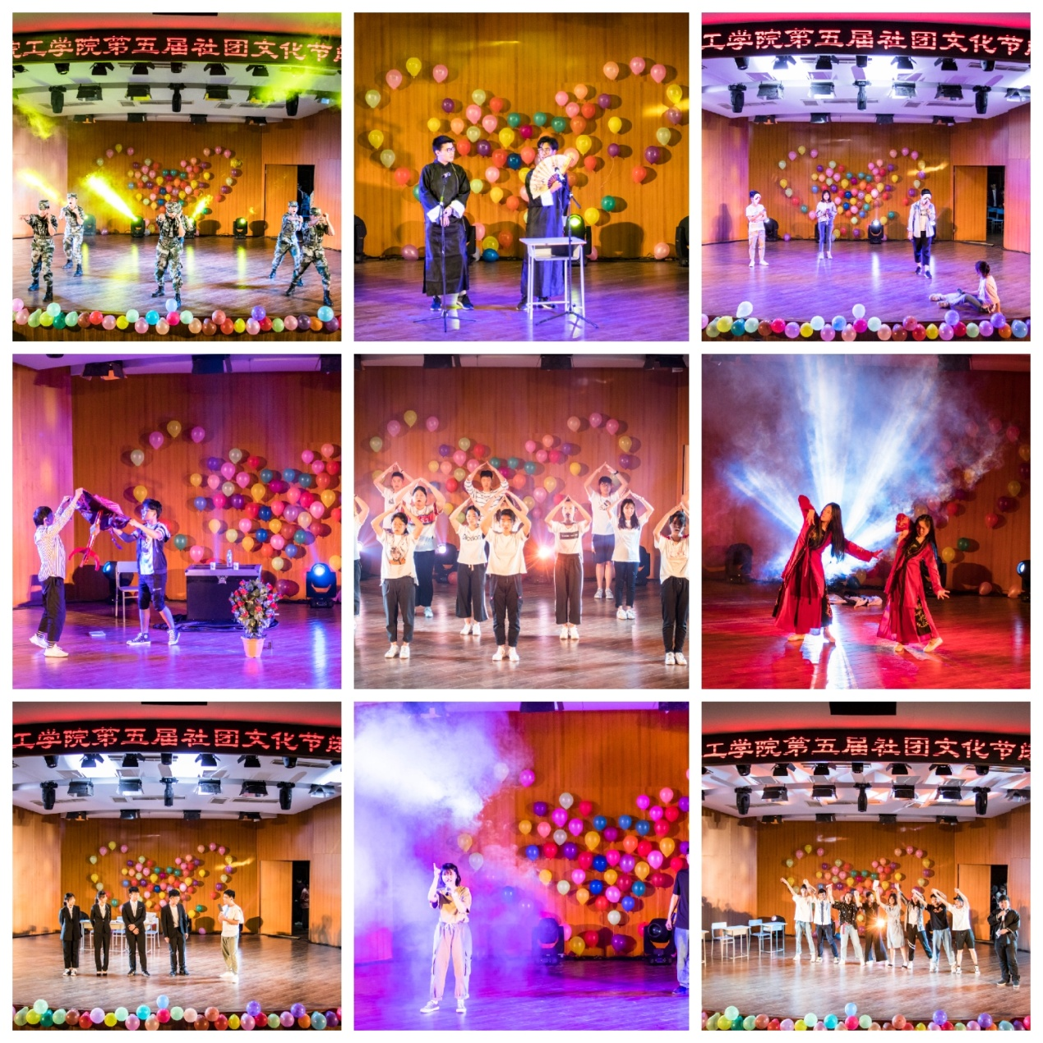
晚会在欢快的歌声、跳跃的舞蹈、激动人心的抽奖环节以及各种形式的节目中进行着。不知不觉到了尾声，最后以工学院团委带来的朗诵兼歌唱兼手语舞《国家》落下帷幕。
希望通过本届文化节的举办，能够使学生社团更好的发挥校风和学风的带动作用，也能够使更多的师生参与到社团工作与活动中来，更加关心和支持学生社团的发展，促进学院学生社团工作迈上一个新的台阶。

